SOMMAIRE POUR L’ANNONCEUR
Démarrage  Choisir la console « Annonceur » dans la barre de menu noire en haut de l’écran. | 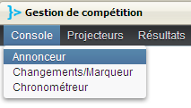
Choisir le groupe  Pour démarrer, choisir le groupe courant.  Ceci calcule automatiquement l’ordre de passage  - le tableau NEC affiche automatiquement le poids demandé pour la première barre  - Le prochain leveur s’affiche à droite | 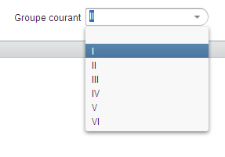
annoncer la barre  « Chargeurs, 61kg s.v.p ». Le poids demandé est toujours en haut à droite | 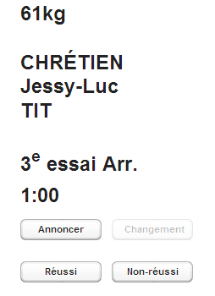
QUAND LA BARRE A ÉTÉ CHARGÉE, donner les informations sur le leveur et le temps alloué (qui est calculé automatiquement)

annoncer le leveur
« La barre est chargée à 61kg pour le 3e essai de Jessy-Luc Chrétien du club Les Titans : une minute »

Appuyer sur « ANNONCER »
Ceci envoie les informations au tableau NEC et enregistre que le leveur a été annoncé.
Lorsque les arbitres ont rendu leur décision :  consigner la décision  Ceci envoie la barre suivante sur le NEC et affiche le leveur suivant | 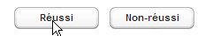
changement en cours de lever  Si un leveur a été annoncé et qu’il signale un changement avant le signal final des 30 secondes, appuyer sur « Changement ». | 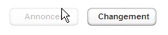
Le bas de l’écran est comme le carton de l’annonceur. Le poids demandé est en turquoise. La cellule en jaune est celle où on est rendu. Après avoir tapé le changement on fait « TAB » ou « Entrée » et l’ordre de passage est recalculé. Dans cet exemple, le leveur demande 63kg.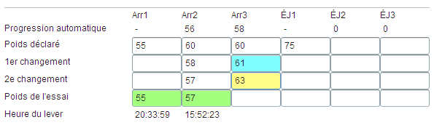
annoncer la barre suivante  Dans cet exemple on change de leveur ; la console affiche tout de suite le leveur suivant mais le NEC affiche le poids seulement.  Si la barre change, on demande aux chargeurs et le processus recommance. | 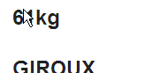

! notes relatives au calcul des deux minutes
Le programme se fie sur le bouton « Annoncer » pour savoir si un leveur a été annoncé ; ceci est important car le règlement a été modifié et un leveur perd le « deux minutes » si un autre leveur a été annoncé.

